**연구 내용 : 쿼드콥터 PWM 신호분석**

**날짜 : 2015.09.03.**

**작성자 : 김승일**

사용자가 조종기(Transmitter)를 통해 드론에 내린 명령은

receiver로부터 출력되는 PWM 이라는 펄스 신호의 길이로 변환되어

Flight Controller에 입력되게 됩니다.

이 PWM 신호가 어떻게 생겼는지 확인하기 위해 실험을 진행하였습니다.

**1. FlySky FS-T6 transmitter / FS-R6B receiver (6채널)**

예전에 만들어둔 450급 기체에 사용하는 저려미 조종기부터 테스트를 진행해 보았습니다.

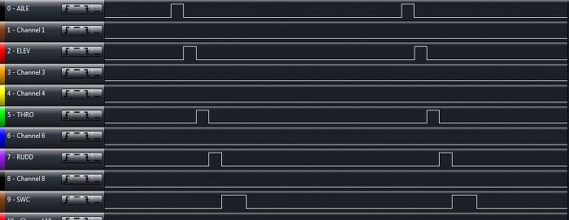

어날라이져 채널을 붙여서 측정하면 좀 신호간섭이 생기는 거 같아서 멀찍이 떨어뜨려 측정했습니다.

CH 0 : AILE

CH 2 : ELEV

CH 5 : THRO

CH 7 : RUDD

CH 9 : Switch C

에 연결하였습니다.

측정결과,

**주기는 18.3ms**

**pluse 폭은 최저 1ms ~ 최고 2ms**

**Channel 간 margin 은 0.002ms**

로 측정되었습니다.

**2. Walkera Devo7 +RX701 Receiver (7채널)**

본 기술블로그의 QAV250 드론 DIY 글에 처음 올렸던 조종기죠 ^^. 저의 첫 구매 조종기이기도 합니다.

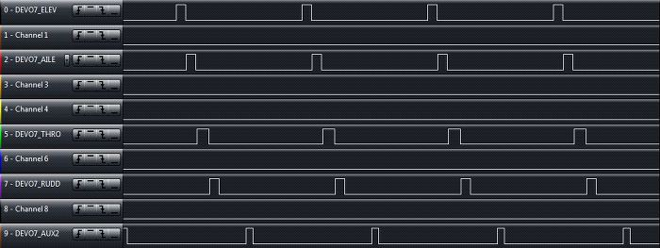

CH 0 : ELEV

CH 2 : AILE

CH 5 : THRO

CH 7 : RUDD

CH 9 : AUX2

에 연결하였습니다.

측정결과

**주기는 약 20ms (20.006~20.008ms 정도로 측정됨)**

**pulse 폭은 최저 1.1ms ~ 최고 1.9ms**

**Channel 간 margin 은 0.15ms**

로 측정되었습니다.

두 Transmitter/Receiver가 서로 다른 결과값을 보여주네요.

왠지 pulse 폭은 똑같을 줄 알았는데, 그마저도 미세한 차이가 있네요.

주기 자체는 리시버의 채널 수가 다르기 때문일 것 같습니다. 아무래도 6채널보다 7채널이 보내야하는 pulse 수가 더 많으므로 주기가 길어질 수 밖에 없을 것 같네요.

channel간 margin은 더 크게 차이가 나는 것을 확인할 수 있습니다.

즉, FS-T6는 조종신호 채널별로 0.002ms 간격을 두고 Flight Controller에 입력이 되는 반면

Devo7은 0.15ms 라는 다소 긴 간격을 두고 입력이 되네요.

아무튼 재미있는 실험 결과입니다. ^^